|  |  |
| --- | --- |
| Gerb-BMSTU_01 | **Министерство науки и высшего образования Российской Федерации**  **Федеральное государственное бюджетное образовательное учреждение**  **высшего образования**  **«Московский государственный технический университет**  **имени Н.Э. Баумана**  **(национальный исследовательский университет)»**  **(МГТУ им. Н.Э. Баумана)** |

ФАКУЛЬТЕТ «Информатика и системы управления»

КАФЕДРА «Программное обеспечение ЭВМ и информационные технологии»

**ОТЧЕТ**

**по лабораторной работе № 8**

**по курсу: «Компьютерные сети»**

|  |  |
| --- | --- |
| **Тема Изучение протоколов динамической маршрутизации RIPv2 и OSPF в сетевом симуляторе**  **Вариант 20**  **Студент Якуба Д. В.**  **Группа ИУ7-73Б**  **Оценка (баллы)**  **Преподаватель Рогозин Н.О.** |  |

Москва, 2021

1. Задание

Задание 1. Назначить адреса подсетей:

1. Подсеть 1: $192.168.20.0/24$
2. Подсеть 2: $192.168.21.0/24$
3. Подсеть 3: $192.168.22.0/24$
4. Подсеть 4: $192.168.23.0/24$
5. Подсеть 5 (В задании 3): 192.168.30.0/24

Задание 2. Построить динамическую маршрутизацию в прилагаемом .pkt файле на стенде I через протокол RIPv2 так, чтобы пинг любым хостом или маршрутизатором любого другого хоста или маршрутизатора был успешным.

Представить отдельным .pkt файлом.

Задание 3. Настроить динамическую маршрутизацию в сети в прилагаемом .pkt файле на стенде II через протокол OSPF так, чтобы пинг любым хостом или маршрутизатором любого другого хоста или маршрутизатора был успешным. Разделить при этом сеть на области OSPF в соответствии со схемой.

Выполнить указания в лабораторной работе.

Представить отдельным .pkt файлом.

2. Выполнение

2.1–2.2 Задания 1 и 2

Проверим, существуют ли записи в таблице маршрутизации каждого роутера:

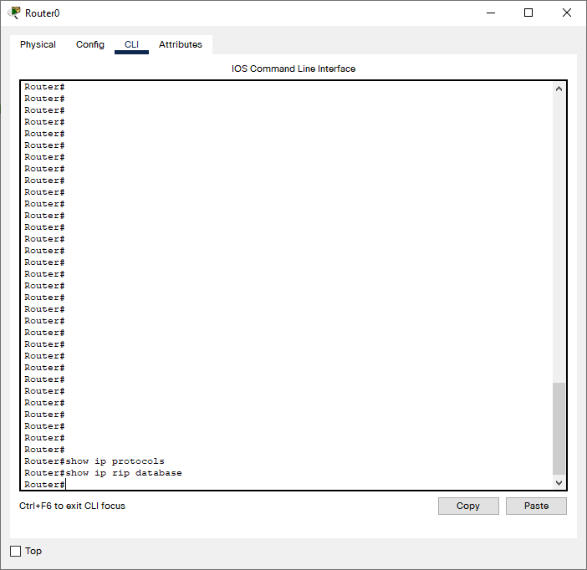

Рис. 2., проверка наличия записей в таблице маршрутизации для роутера 0

В таблице маршрутизации каждого роутера записи отсутствуют.

Для каждого роутера добавим сети, которые будут использоваться для рассылки обновлений RIP.

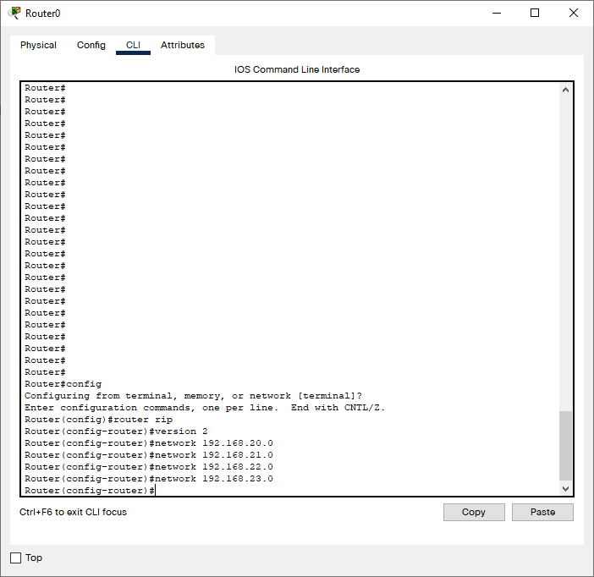

Рис. 2., добавление сетей, которые будут использоваться для рассылки обновлений RIP, пример для роутера 0

Настроим персональные компьютеры для взаимодействия в сети:

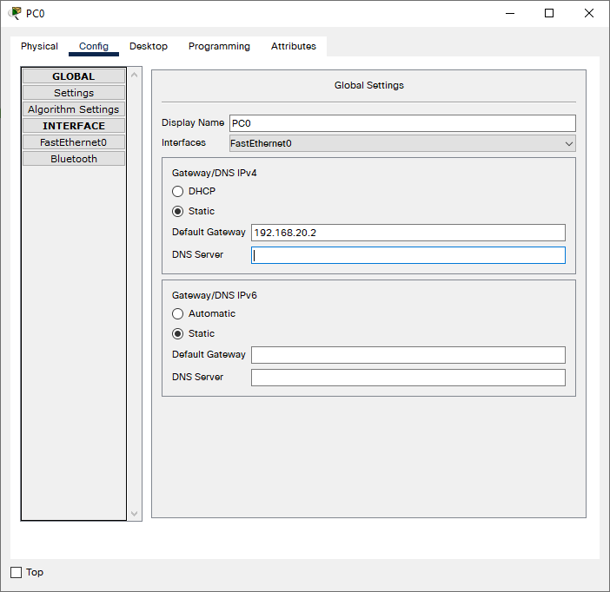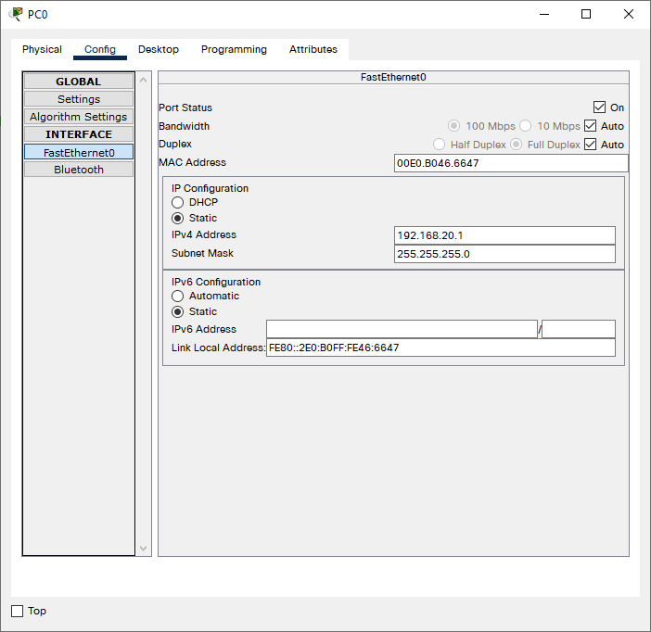

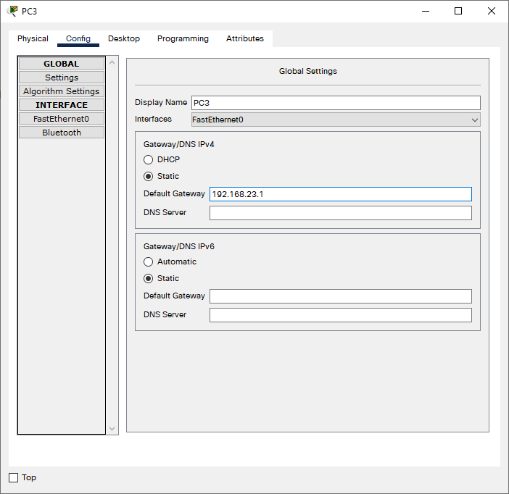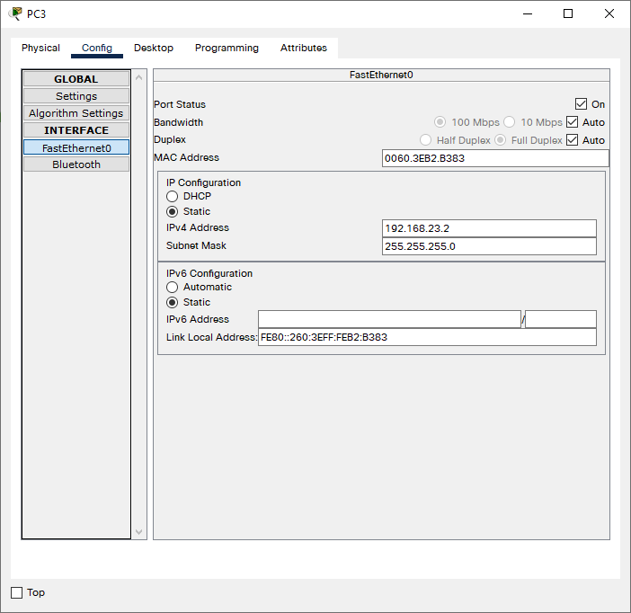

Также настроим каждый роутер:

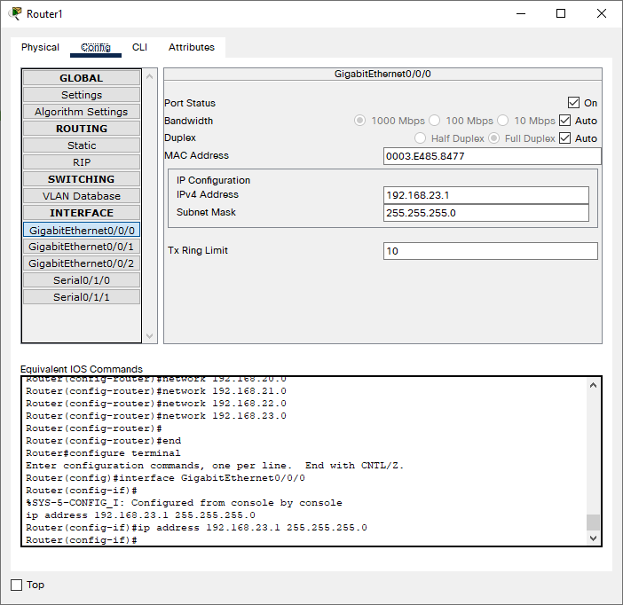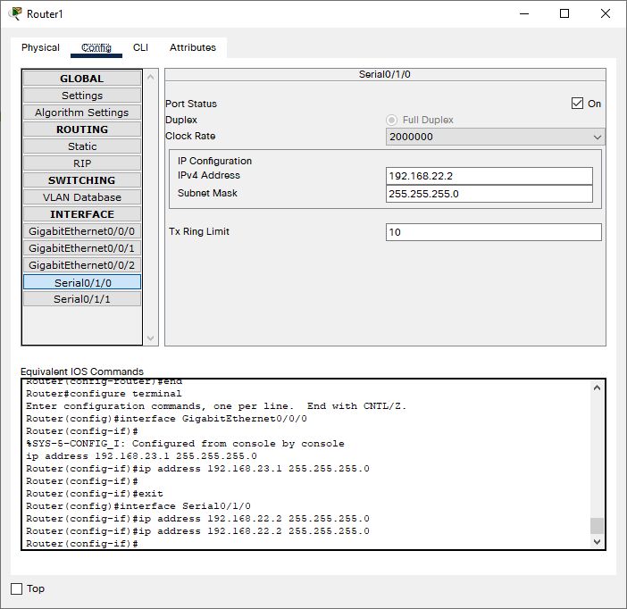

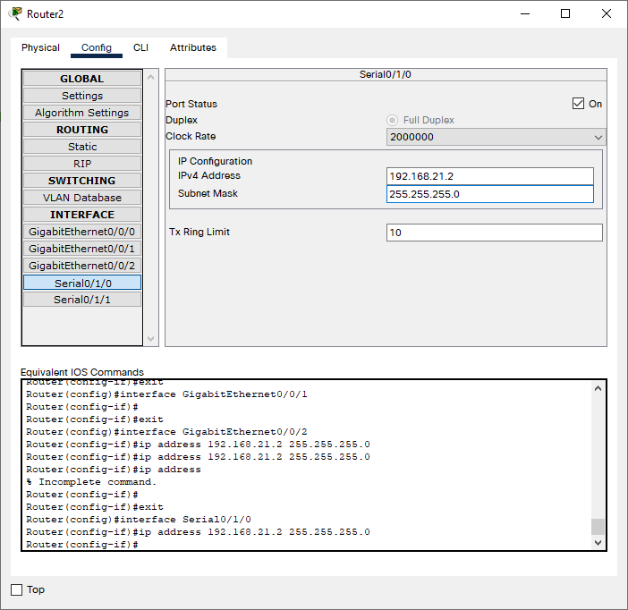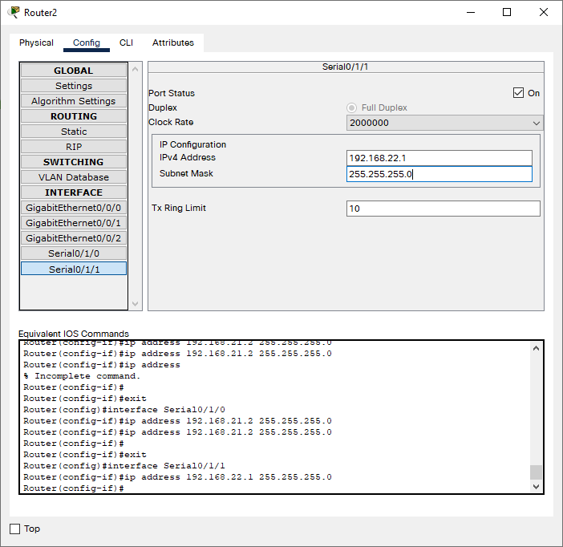

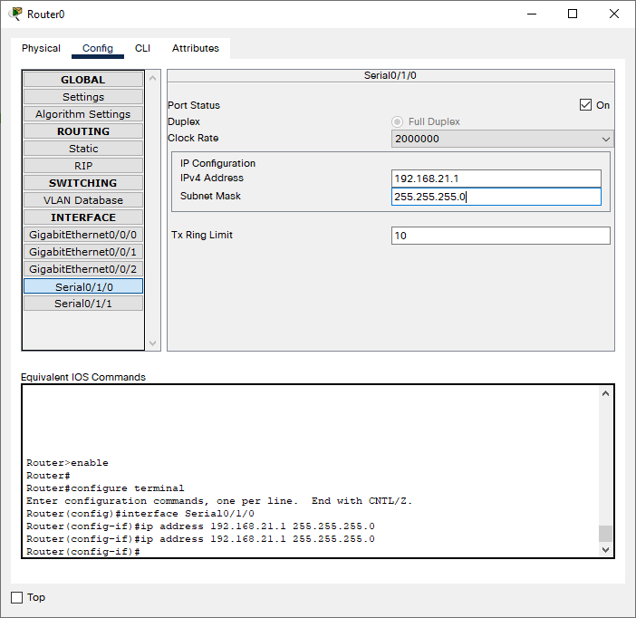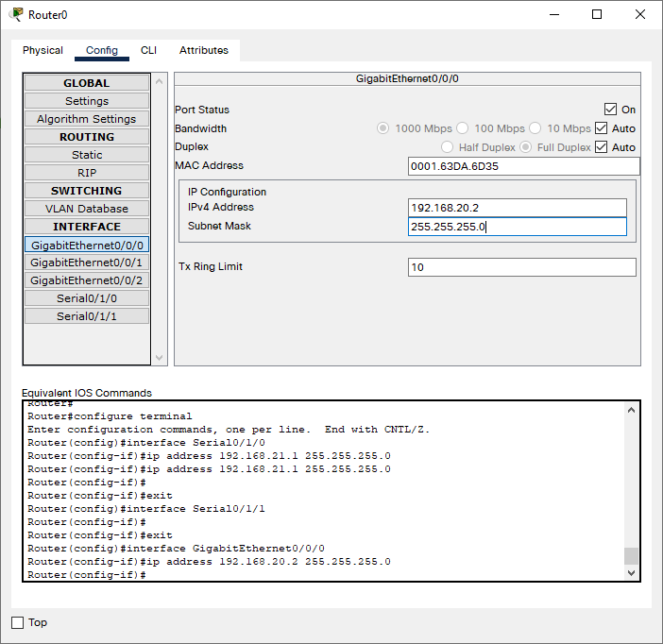

Проверка доступности узлов:

